ADI SOYADI:  SINIFI NO: | 2021-2022 EĞİTİM ÖĞRETİM YILI  POZANTI ATATÜRK ORTAOKULU  T.C. İNKILAP TARİHİ VE ATATÜRKÇÜLÜK  2.DÖNEM 1.YAZILI SINAVI | PUAN

Aşağıda verilen açıklamaların hangi cephe ile ilgili olduğunu karşılarına yazınız.
( Batı Cephesi – Güney Cephesi – Doğu Cephesi )
( 3 X 10 = 30 puan )

 | Açıklama | Cephe
1 | Kars ve çevresini kapsar. Ermenilere karşı açılmıştır. Bu cephede Kazım Karabekir’e bağlı 15. Kolordu ile Ermenilere karşı savaştık.
2 | Antep, Urfa, Maraş, Adana, Hatay çevresini kapsar. Bu cephede Fransızlara ve Ermeni çetelere karşı Kuvayı Milliye birlikleri ile mücadele verdik.
3 | İzmir, Manisa, Afyon, Kütahya, Eskişehir çevresini kapsar. Bu cephede TBMM’nin kurduğu düzenli ordu ile Yunanlılara karşı savaştık.

Aşağıda verilen açıklamaların hangi savaş ile ilgili olduğunu karşılarına yazınız.
( Büyük Taarruz, Sakarya Savaşı, Kütahya-Eskişehir Savaşları, I. İnönü Savaşı )
( 4 x 10 = 40 puan )

 | Açıklama | Savaş
4 | Bu savaş, TBMM’nin kurduğu düzenli ordunun Yunanlılara karşı İsmet Paşa komutasında kazandığı ilk zaferdir.
5 | Bu savaşta Yunanlılara karşı başarısız olduk ve Sakarya nehrinin doğusuna geri çekilmek zorunda kaldık.
6 | Bu savaşta Mustafa Kemal Paşa, ordunun Başkomutanlığını yaptı. Yunanlılar yenildi ve geri çekilmek zorunda kaldılar. Mustafa Kemal Paşa’ya Gazilik unvanı ve Mareşallik rütbesi verildi.
7 | Bu savaş tamamen taarruza yönelik bir savaştır. Düşmanı yurttan atılmış, Batı Anadolu Yunanlılardan temizlenmiştir.

Aşağıda verilen acıkmaların ve görsellerin hangi ilke ile ilgili olduğunu karşılarına yazınız.
( İnkılapçılık – Laiklik – Devletçilik – Halkçılık – Milliyetçilik – Cumhuriyetçilik )
( 6 x 5 = 30 puan )
 | Açıklama / Görsel | İlke
8 | 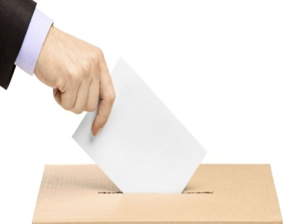  Devletin yönetim şekli olarak cumhuriyeti kabul etmek, bu yönetimi benimsemek, onu korumak ve yaşatmak demektir.
9 | Milletini sevmek, milletini yüceltme amacını benimsemek ve o yolda yürümektir.  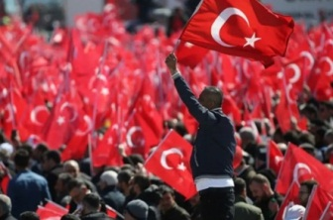
10 | 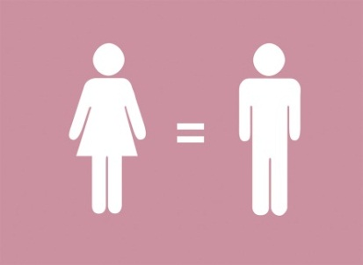  Türk vatandaşı olan herkesin kanun önünde eşit olması, halkın devlet yönetimine eşit katılımının sağlanması, siyaset ve yöneticilerin halk için çalışmasıdır.
11 | 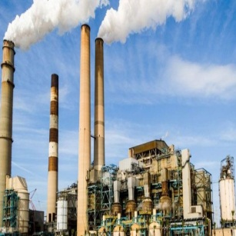  Devletin ekonomik hayatın içine girmesi, ekonomik kalkınmanın devlet eliyle gerçekleştirilmesidir.
12 | Devlet düzeninin ve hukuk kurallarının dine değil, akla ve bilime dayandırılmasıdır. Kısaca din işleri ile devlet işlerinin ayrı yürütülmesidir.  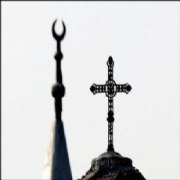
13 | Toplum düzenini ve yapısını daha iyi duruma getirmek için yapılan köklü değişiklik ve iyileştirmelerdir.  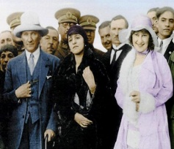
Zeki DOĞAN – Sosyal Bilgiler Öğretmeni – www.sosyalciniz.net

